Presseinformation

„Der Kran hat immer wieder ein Ass im Ärmel“

⸺
Liebherr LTM 1650-8.1 von Riga Mainz platziert 70 Tonnen schweren Ponton auf Baggersee
VarioBase®-Modus erlaubt große Traglasten bei Arbeiten über Fahrzeugheck
Aufwendige Berechnung der Anschlagmittel wegen großer Asymmetrie der Last
Im Rahmen der Erweiterung eines Kieswerks im hessischen Babenhausen wurde ein großer Ponton auf einen Baggersee gesetzt. Das Kran- und Schwerlastunternehmen Riga Mainz war mit diesem Auftrag betraut worden. Die Mainzer Kranexperten schickten ihren derzeit größten Mobilkran, einen Liebherr LTM 1650-8.1, zu dem Einsatz rund 30 Kilometer südöstlich von Frankfurt am Main.
Ehingen (Donau) (Deutschland), 19. April 2022 – Für die Erschließung eines neuen Abbaugebiets für Kies und Sand musste ein über zwanzig Meter langer Ponton auf einem neuen Baggersee platziert werden. Bereits im Dezember vergangenen Jahres hatte der kräftige Mobilkran vom Typ LTM 1650-8.1 den Schwimmkörper schon einmal am Haken. Einige Kilometer vom jetzigen Standort entfernt wurde er damals aus einem ausgebeuteten See gehoben.
Beim Einsetzen des Pontons Ende März hatte Kranfahrer Werner Gebel seinen modernen 8-Achser parallel zur mächtigen Last und heckseitig zum See aufgebaut. „Über Heck liefert mir der Kran natürlich sehr hohe Traglastwerte. Vor allem, wenn ich bei voller Kranabstützung das VarioBase®-Programm fahre“, erklärte Gebel. In diesem Modus errechnet die LICCON-Kransteuerung für jede Auslegerstellung die mögliche Traglast. Die größten Werte werden über die Heckabstützungen erzielt.
In Babenhausen musste der Mobilkran rund 70 Tonnen Bruttolast bei einer Ausladung von 25 Metern ins Wasser setzen. Für diesen Hub war der LTM 1650-8.1 mit vollem Drehbühnenballast von 155 Tonnen ausgestattet worden. Um den Ponton komplett über die Wasserfläche heben zu können war der hydraulisch verstellbare Ballastradius von 7,40 Meter bei Lastaufnahme auf die maximale Distanz von 8,40 Meter gesteigert worden. In den kommenden Wochen wird ein großer Kiesbagger auf die stählerne Plattform montiert werden.
„LTM 1650-8.1 zeigt, was heute technisch machbar ist“
„Für das Anhängen der großen Last mussten wir aufgrund der deutlich dezentralen Schwerpunktlage mit Seilrollen und unterschiedlich lange Anschlagmitteln arbeiten“, erläutert Riga Mainz-Geschäftsführer Uwe Langer, der den Kraneinsatz am Baggersee akribisch geplant hatte. „Zuvor mussten wir jedoch über die Materialstärken des Schwimmteils den Lastfall für die Hübe ermitteln, da keine genauen Angaben über das Gewicht des Pontons verfügbar waren. Damit konnten wir anschließend unser Anschlagskonzept entwickeln. Zudem musste aufgrund der Nähe der Kranstellfläche zur Böschungskante der Untergrund geologisch untersucht werden. Hier musste sichergestellt sein, dass die Bodenpressungen unter den Lastverteilermatten keinen Erdbruch verursachen können.“
Sein von Mainz aus operierendes Unternehmen mit 120 Beschäftigten betreibt 40 Mobil- und Raupenkrane und ist abgesehen von Kranarbeiten zudem mit Schwerlasteinsätzen, Spezialtransporten und Industriemontagen bundesweit aktiv. Der LTM 1650-8.1 arbeitet seit einem Jahr als leistungsstarkes Flaggschiff in Langers Fuhrpark. „Mit dem Kran zeigt Liebherr, was heute technisch machbar ist und bietet mit dem LICCON-Einsatzplaner ein Werkzeug, diese Möglichkeiten auch umzusetzen“, erklärt der Experte. „Der Kran zeigt uns immer wieder, dass er noch ein Ass im Ärmel hat.“

Über die Liebherr-Werk Ehingen GmbH
Die Liebherr-Werk Ehingen GmbH ist einer der führenden Hersteller von Mobil- und Raupenkranen. Die Palette der Mobilkrane reicht vom 2-achsigen 35 Tonnen-Kran bis zum Schwerlastkran mit 1.200 Tonnen Traglast und 9-achsigem Fahrgestell. Die Gittermastkrane auf Mobil- oder Raupenfahrwerken erreichen Traglasten bis 3.000 Tonnen. Mit universellen Auslegersystemen und umfangreicher Zusatzausrüstung sind sie auf den Baustellen in der ganzen Welt im Einsatz. 3.800 Mitarbeiter sind am Standort in Ehingen beschäftigt. Ein umfassender, weltweiter Service garantiert eine hohe Verfügbarkeit der Mobil- und Raupenkrane. Im Jahr 2021 wurde ein Umsatz von 2,33 Milliarden Euro im Ehinger Liebherr-Werk erwirtschaftet.
Über die Firmengruppe Liebherr
Die Firmengruppe Liebherr ist ein familiengeführtes Technologieunternehmen mit breit diversifiziertem Produktprogramm. Das Unternehmen zählt zu den größten Baumaschinenherstellern der Welt. Es bietet aber auch auf vielen anderen Gebieten hochwertige, nutzenorientierte Produkte und Dienstleistungen an. Die Firmengruppe umfasst heute über 140 Gesellschaften auf allen Kontinenten. In 2021 beschäftigte sie mehr als 49.000 Mitarbeiterinnen und Mitarbeiter und erwirtschaftete einen konsolidierten Gesamtumsatz von über 11,6 Milliarden Euro. Gegründet wurde Liebherr im Jahr 1949 im süddeutschen Kirchdorf an der Iller. Seither verfolgen die Mitarbeitenden das Ziel, ihre Kunden mit anspruchsvollen Lösungen zu überzeugen und zum technologischen Fortschritt beizutragen.

Bilder
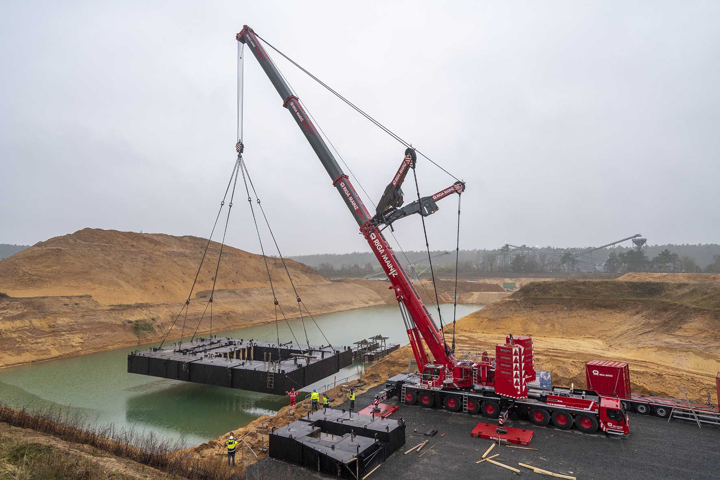
liebherr-ltm1650-8-1-riga-mainz-babenhausen-01.jpg
VarioBase® und VarioBallast®: Bei 25 Meter Ausladung setzt der große Mobilkran den 70 Tonnen schweren Schwimmkörper auf die Wasseroberfläche. Der Radius des Drehbühnenballasts ist dabei auf sein Maximum ausgefahren.

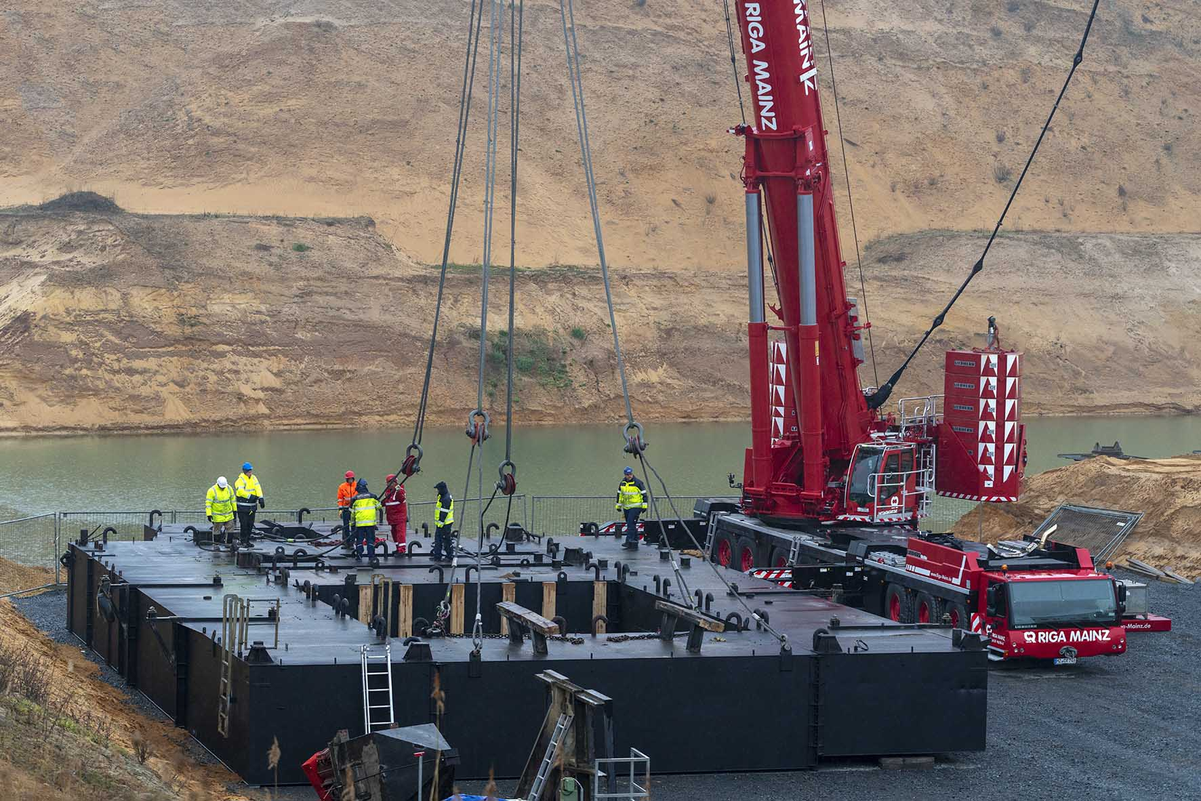
liebherr-ltm1650-8-1-riga-mainz-babenhausen-02.jpg
Ungleichgewicht: Über Seilrollen und mit unterschiedlich langen Anschlagmitteln wird der asymmetrischen Gewichtsverteilung der Last entgegengewirkt. Komplizierte Berechnungen im Vorfeld waren hierfür erforderlich.


liebherr-ltm1650-8-1-riga-mainz-babenhausen-03.jpg
Kranfahrer Werner Gebel: „Bei Hüben über das Heck liefert mir der Kran extrem große Traglastwerte.“

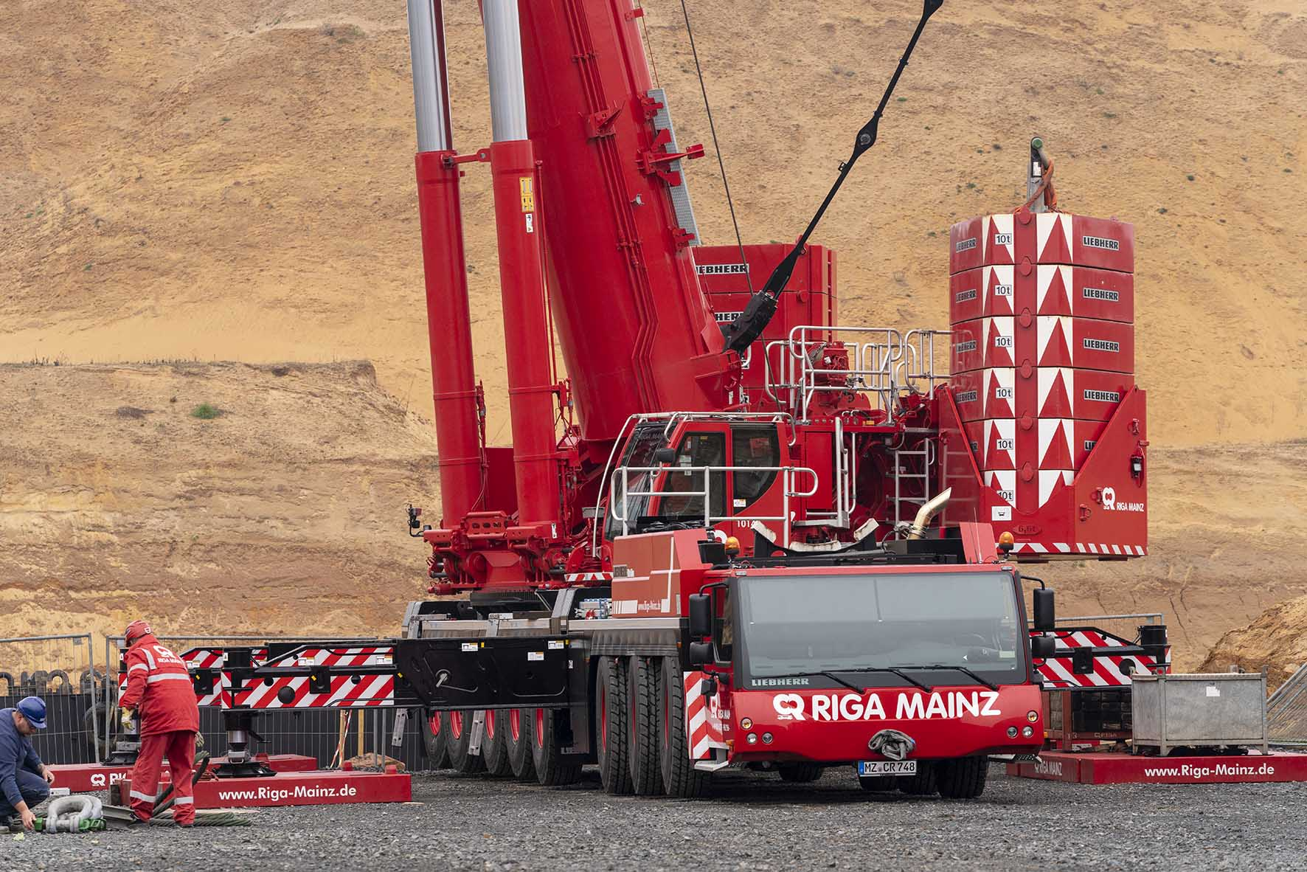
liebherr-ltm1650-8-1-riga-mainz-babenhausen-04.jpg
Modernes Kraftpaket: Die 155 Tonnen Drehbühnenballast des LTM 1650-8.1 können hydraulisch auf bis zu 8,40 Meter Distanz eingestellt werden.

Ansprechpartner
Wolfgang Beringer
Marketing and Communication
Telefon: +49 7391/502 - 3663
E-Mail: wolfgang.beringer@liebherr.com
Veröffentlicht von
Liebherr-Werk Ehingen GmbH
Ehingen (Donau) / Deutschland
www.liebherr.com

